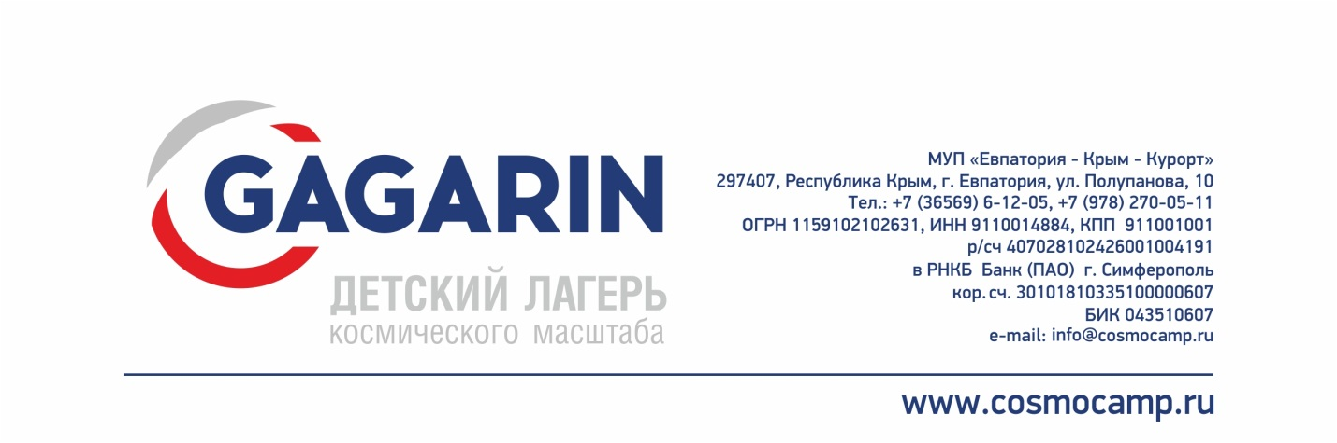

«УТВЕРЖДАЮ»
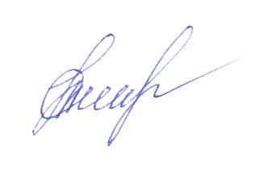
Начальник лагеря
МУП «Евпатория-Крым-Курорт»
ДОЛ «GAGARIN»
______________Гребенюк Л. А.
Приказом № от «11»_ мая _2020 г.

Положение
о конкурсе
на участие в тематической смене
«Цифровой бриз»
МУП «Евпатория-Крым-Курорт»
ДОЛ «GAGARIN»

г. Евпатория, 2020 г.
- Общие положения
  - Настоящее Положение о конкурсе на участие в тематической смене «Цифровой бриз» ДОЛ «GAGARIN» в 2020 году (далее - Конкурс) регулирует процедуру организации и проведения Конкурса на участие в тематической смене «Цифровой бриз» в рамках дополнительной образовательной программы по проведению тематических смен в сезонных лагерях для школьников по передовым направлениям дискретной математики, информатики, цифровых технологий в рамках федерального проекта «Кадры для цифровой экономики» национальной программы «Цифровая экономика Российской Федерации».
  - Целью проведения Конкурса является выявление победителей для участия по тематической дополнительной общеразвивающей программе «Цифровой бриз» (далее - Программа), которая реализуется в рамках профильных смен в ДОЛ «GAGARIN» (далее — Смены) в летний каникулярный период.
  - Организацию Конкурса на участие в Программе осуществляет МУП «Евпатория-Крым-Курорт» городского округа Евпатория Республики Крым (далее - Организатор).
  - Официальная страница Конкурса на сайте образовательной программы «Цифровой бриз»: http://cosmocampus.tilda.ws/ (далее - Сайт).
  - Портфолио участника – анкета, документально подтвержденные свидетельства в виде дипломов, сертификатов, свидетельств, грамот, выданных любой официально зарегистрированной организацией Российской Федерации за достижения обучающегося в любых мероприятиях в научно-технической сфере и инженерных областях (при наличии).
  - Условия и процедуры проведения Конкурса размещаются на Сайте.
  - Участие в Конкурсе - бесплатное.
  - Организатор является главным руководящим органом Конкурса, осуществляет общее управление и контроль.
  - Организатор утверждает настоящее Положение и осуществляет контроль за его соблюдением.
- Требования к участию в Конкурсе
  - В Конкурсе могут участвовать обучающиеся из всех субъектов Российской Федерации в возрасте от 10 до 17 лет включительно (на все время проведения Программы), у которых сформирован мотив и устойчивое желание заниматься исследовательской и проектной деятельностью в региональных детских технопарках «Кванториум», ЦМИТах, STEM-центрах, инженерных классах школ и других организациях научно-технической направленности, а также которые имеют достижения в данных областях. Эти достижения (при наличии) должны быть представлены в официальных документах (портфолио), полученных до даты проведения Программы (разного уровня - школьный, районный, городской и т. д.).
  - Конкурс предполагает индивидуальное участие.
  - Принимая решение об участии в Конкурсе, тем самым подтверждается согласие родителей (иных законных представителей) на участие ребенка в Конкурсе, а также согласие с тем, что любая добровольно предоставленная ими информация, в том числе персональные данные участника, может обрабатываться Организатором, его уполномоченными представителями (лицами, привлекаемыми Организатором к проведению Конкурса) в целях выполнения Организатором обязательств в соответствии с настоящим Положением. Форма согласия об участии в конкурсе размещена на Сайте.
  - В случае нарушения правил проведения Конкурса участником Организатор вправе отказать ему в дальнейшем участии в Конкурсе.
  - При регистрации участника на Сайте размещаются следующие обязательные документы.
- Анкета участника
- Согласие на обработку персональных данных для участника от родителей (законных представителей) на каждого участника в формате .pdf. Образец размещен на Сайте.
- Согласие на участие в Конкурсе от родителей (законных представителей) на каждого участника в формате .pdf. Образец размещен на Сайте.
- Согласие на участие в Конкурсе и на обработку персональных данных участника Конкурса (от участника) в формате .pdf. Только для участников 14 лет и старше. Образец размещен на Сайте.
- Скан паспорта или свидетельства о рождении участника (разворот с фото и разворот с регистрацией по месту жительства) в формате .jpeg.
  - Участники, не предоставившие полный перечень документов согласно п. 2.5, к участию в Конкурсе не допускаются.
- Порядок проведения Конкурса
  - Конкурс проводится с 01 июня по 20 июня 2020 года в следующие сроки:
- с 01 июня 2020 года - начало регистрации участников Конкурса на Сайте и загрузка портфолио каждым участником;
- с 01 июня по 16 июня 2020 года (включительно) - загрузка на Сайт материалов о выполнении конкурсных заданий;
- 16 июня 2020 года - закрытие регистрации и загрузки конкурсных заданий и портфолио на Сайт;
- с 16 июня по 17 июня 2020 года - оценка конкурсной комиссией выполненных конкурсный заданий;
- 17 июня 2020 года - определение победителей;
  - В срок до 17 июня 2020 года победители Конкурса загружают на Сайт требуемые Организаторами информацию и документы, необходимые для участия в Программе.
  - Организатор может отказать победителю Конкурса в участии в Программе в случае нарушения порядка проведения Конкурса.
  - Конкурсное задание представлено на Сайте в формате .docx. Форма для ответа на задания размещена в формате .docx.
  - Конкурсные задания разработаны с учетом Программы таким образом, чтобы участники Конкурса и победители имели представление об области практического применения исследовательских изысканий и проработки решений конкурсных заданий при обучении на тематической смене.
  - Конкурсные задания представлены списком, состоящим из двух разделов.
    - Раздел 1 – направление «Дискретная математика и теоритическая информатика»
    - Раздел 2 – направление «Цифровые технологии»
  - Решения заданий Конкурса оформляются в единой форме, представленной на Сайте. Необходимо строго соблюдать требования к оформлению результатов. В случае нарушения требований к оформлению задание будет считаться невыполненным.
  - Содержательная сторона представленных на Конкурс решений должна продемонстрировать:
- умения ориентироваться в открытых вопросах дискретной математики, информатики и цифровых технологий;
- способности и компетенции к проведению исследований или к разработке технического проекта;
- способности ставить и реализовывать образовательные задачи в интересующих предметных направлениях;
- творческое применение освоенных знаний и технологий в командной работе.
- Состав конкурсной комиссии и критерии оценки конкурсных заданий
  - Конкурсная комиссия (далее - Комиссия) создается Организатором из числа работников Организатора, педагогов сети детских технопарков «Кванториум», а также привлекаемых Организатором внешних экспертов. Состав Комиссии не менее 6 человек.
  - Выполненные задания проверяются тремя членами Комиссии независимо друг от друга.
  - Результаты оценки Комиссии загружаются на Сайт.
  - Результаты оценки трех членов комиссии суммируются и выводится средний балл за выполненное задание Конкурса. Результаты участников отображаются на Сайте.
  - Победителями являются участники, набравшие наибольшее количество баллов. Общее количество победителей определяется количеством мест (квот) на обучение по Программе в ДОЛ «GAGARIN» - всего 500 мест.
  - Комиссия проверяет каждое задание отдельно с выставлением баллов по нижезаявленным критериям.
Список критериев для оценки Конкурсного задания.
- Полнота ответа на поставленный вопрос (в объеме и формате, заданном условиями конкурса, а не по всей дополнительной информации и ссылкам) - от 0 до 5 баллов.
- Наличие в ответе оригинального взгляда на задачу, выявления противоречия в задании - от 0 до 15 баллов.
- Соответствие ответа требованиям к оформлению - от 0 до 5 баллов.
- Структурированность текста (заголовки, подзаголовки, разделители) - от 0 до 5 баллов.
  - Комиссия начисляет баллы всем участникам конкурса за представленное портфолио:
- школьный уровень - 0,5 балла;
- муниципальный уровень - 1 балл;
- региональный уровень -1,5 балла;
- всероссийский уровень - 2 балла;
- международный уровень - 2,5 балла.
При этом 10 баллов максимум.
Комиссия начисляет дополнительные баллы призерам и победителям других конкурсов и мероприятий: международное мероприятие - 10 баллов, всероссийское и региональное мероприятие - 5 баллов. При этом 15 баллов максимум.
- Требования к оформлению конкурсных заданий
  - Текстовое описание решения задания оформляется с учетом следующих требований:
- формат для заполнения .docx;
- стиль шрифт Times New Roman, размер 12;
- межстрочный интервал 1,5;
- общее количество страниц текста не более 10 (без учета списка использованных источников, титульного листа и приложений).
  - Проверка на https://www.antiplagiat.ru, уникальность не ниже 80%.
  - При использовании в работе литературы, материалов сети Интернет необходимо включить в текстовое описание проекта или исследования список источников.
  - Если по заданию необходимо прикрепить ссылку на файлы в облачном хранилище, то ссылка должна быть действующей.
  - Решения заданий Конкурса оформляются в единой форме согласно инструкции, представленной на Сайте. Необходимо строго соблюдать требования к оформлению результатов. В случае нарушения требований к оформлению задание может считаться невыполненным.
- Итоги Конкурса
  - Подведение итогов Конкурса осуществляется по среднему показателю баллов трех членов Комиссии в рейтинговой системе.
  - В срок до 17 июня 2020 года включительно Организатор подводит итоги Конкурса и определяет победителей. Решение Комиссии является окончательным.
  - Решение Комиссии оформляется в виде письменного итогового протокола, который подписывается председателем Комиссии. Комиссия имеет право на определение дополнительных номинаций и наград.
  - Работы участников Конкурса не рецензируются и не возвращаются.
  - Список победителей Конкурса на участие в Программе в ДОЛ «GAGARIN» будут опубликованы на Сайте до 18 июня 2020 года.
  - Победители Конкурса зачисляются на участие в Программе в Сменах, которые состоятся в каникулярный летний период.
  - Проезд участников в ДОЛ «GAGARIN» и обратно производится за счет средств родителей (законных представителей) участников, предприятий, учреждений, организаций, за исключением Организатора, а также за счет средств бюджетов различных уровней.
  - В случае каких-либо личных обстоятельств, мешающих победившему в Конкурсе участнику принять участие в Программе, представитель участника должен обязательно известить об этом Организатора не позднее 2 дней после размещения результатов Конкурса на Сайте.
  - В случае отсутствия возможности участия в Программе одного из победителей Конкурса право на получение такой возможности передается участнику, следующему в ранжированном списке.
  - На электронный адрес родителя (законного представителя) победителя Конкурса, указанный в заявке при регистрации, направляется уведомление и запрос на заполнение необходимых форм при принятии положительного решения об участии ребенка в Программе.
- Контакты для связи
  - Положение о Конкурсе и результаты Конкурса публикуются на Сайте, а также направляются в адрес органов исполнительной власти субъектов Российской Федерации, осуществляющих государственное управление в сфере образования.
  - Лицом, ответственным за проведение Конкурса, является Гребенюк Лариса Анатольевна - представитель Организатора. Контактный телефон: +7(978)027 63 69, адрес электронной почты: zam1@cosmocamp.ru.
- Заключительные положения
Все вопросы, не отраженные в настоящем Положении, решаются Организатором, исходя из компетенции в рамках сложившейся ситуации в соответствии с документами ДОЛ «GAGARIN», настоящим Положением и действующим законодательством Российской Федерации.

